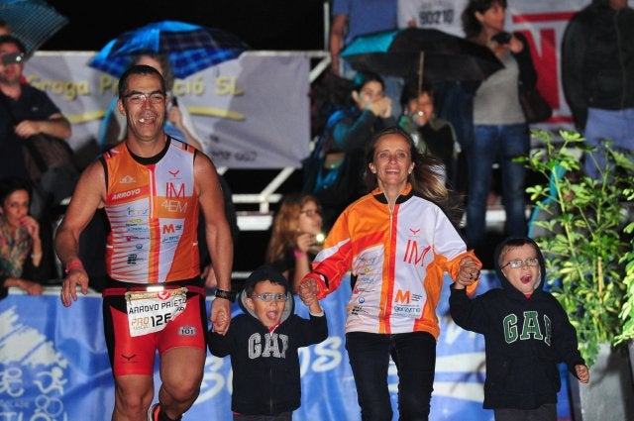
Ramón Arroyo : “Rendirse no es una opción”
Ramón Arroyo es el protagonista “real” de “100 metros”, una película biográfica dirigida por Marcel Barrena que se estrena mañana.

Ramón Arroyo llegando a la meta junto a su mujer, Inma, y sus dos hijos. Imagen cedida por Arroyo
Ramón Arroyo, diagnosticado de esclerosis múltiple desde hace casi 13 años, logró completar un Ironman en 2013, la prueba más exigente del triatlón. Una auténtica historia de superación que ha inspirado al director Marcel Barrena para visibilizar una enfermedad con la que conviven casi 50.000 personas en España.
Toda una lección de vida para poner en valor lo que tenemos y saborear cada momento del presente.
Rendirse sí es una opción, pero no te lleva a ningún sitio bueno ni te saca de ninguno malo, es una frase que al final se ha convertido en uno de nuestros mantras.

Los médicos te dijeron tras el diagnóstico que no podrías caminar más de 200 metros y has roto todos los límites. ¿En qué momento y por qué te propones hacer un Ironman y lo logras?

Yo sabía que no podía prevenir los brotes y las recaídas, pero entendía que estar en una condición física saludable sería bueno, así que le planteé al neurólogo hacer algo y este fue el dichoso médico que me dijo que no podría correr ni 200 metros.
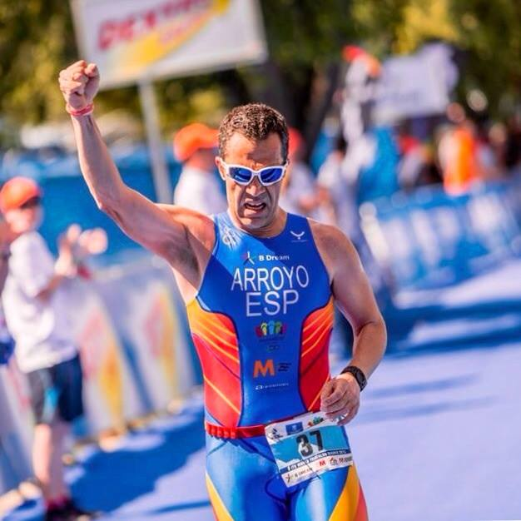
Al principio le creí, pero a raíz de nacer mi hijo mayor decidí empezar a cuidarme y, aunque en ese momento física y anímicamente no estaba muy bien, me puse a prueba para salir adelante.
Ha sido un proceso muy progresivo, empecé desde finales de 2007 a correr un poquito y esa distancia se fue incrementando. Conseguí correr 10 kilómetros, me fui aficionando, aumenté a medias maratones, luego maratones y después el triatlón, empezando en distancias cortas hasta la distancia Ironman en 2013.
El deporte o la actividad física, en función de las limitaciones que tengamos, mejora la calidad de vida de los afectados, siempre complementándolo con los tratamientos farmacológicos y las terapias de los neurólogos.
Madrid/EFE/Ana María Belinchón Jueves 03.11.2016

